实 验 报 告
课 程 | 数据结构 | 实验项目 | 3、栈的建立及应用 | 成 绩
专业班级 | 2017计科二班 |  |  | 指导教师 | 朱小梅
姓 名 | 龚涛 | 学号 | 201731061426 | 实验日期 | 2018年5月21日
一、实验目的：
- 掌握栈的存储结构表示方法
- 掌握栈基本运算实现
二、实验内容：
- 创建测试工程
（1）启动VC++6.0，选择菜单“文件”－>“新建”；
（2）在打开的对话框中选中“工程”选项卡；
（3）选择工程类型“Win32 Console Application”；
（4）在“工程名称”处输入工程的名字lab3_学号姓名；（红色字部分替换为本人实际学号姓名）
（5）在“位置”处点击按钮，选择工程存放的目录位置；
（6）按“确定”按钮，在出现的向导对话框中，选择“一个空工程”，按“完成”。
说明：完成以上步骤后，VC++6.0将在指定的目录位置下创建与工程名同名的目录（如e:\lab3_学号姓名）；该目录包含了测试工程的所有文件，其中lab3_学号姓名.dsw是工程文件，是工程的主文件。
- 顺序栈的基本操作与应用实现
（1）按照以上步骤完成新建工程（lab3）后，选择菜单“文件”->“新建”；
（2）在打开的对话框中选中“文件”选项卡；
（3）选择文件类型“C++ Source File”；
（4）在“文件名”处输入程序文件的名字stack_学号姓名；
（5）按“确定”按钮，进入代码编写窗口。
说明：完成以上步骤后，VC++6.0将在工程的文件目录下创建单链表的实现源代码文件（stack_学号姓名.cpp）。
（6）输入以下参考程序代码段，仔细阅读程序，正确理解各函数的功能，并按要求将代码补充完整；
#include <stdio.h>
#include <stdlib.h>
#define OK 1
#define ERROR 0
#define OVERFLOW -1
#define MAXSIZE 20
typedef int Status;
typedef int SElemType;
typedef struct {
SElemType base[MAXSIZE];
int top;
}SqStack;

void InitStack(SqStack &S){
//请编码实现初始化一个空栈S
S.top = 0;
}

Status Push(SqStack &S,SElemType e){
//请编码实现将元素值e压入栈S。若入栈失败返回ERROR，否则返回成功状态值OK
if (S.top==MAXSIZE)
return ERROR;
else
{
S.base[S.top] = e;
S.top = S.top + 1;
}
return OK;
}

Status Pop(SqStack &S,SElemType &e){
//请编码实现弹出S的栈顶元素，并将其值通过e传出。若出栈失败返回ERROR，否则返回成功状态值OK
if (S.top == 0)
return ERROR;
e = S.base[--S.top];
return OK;
}

Status StackEmpty(SqStack S){
//请编码实现判断栈S是否为空。若栈为空返回OK,否则返回ERROR
if (S.top == 0)
return OK;
else
return ERROR;
}

void conversion(int N ){
int e;
SqStack S;
InitStack(S);
while(N) {
Push(S,N%2); //将N取模后压入栈S
N=N/2; //将N整除2
}
printf("转换所得结果为：");
while(!StackEmpty(S)){
Pop(S,e);
printf("%d",e);
}
printf("\n");
}//conversion

void main()
{
int N;
printf("输入任意非负十进制整数：");
scanf("%d",&N);

conversion(N);
}
- 仔细阅读分析程序代码，请回答以下问题：
（1）当从键盘输入十进制整数为10时，conversion函数中第一个while循环
while(N) {
Push(S,N%2); //将N取模后压入栈S
N=N/2; //将N整除2
}
结束以后，栈S中从栈底到栈顶的元素值分别为多少？请依次列出。
答：0,1,0,1
（2）函数conversion实现的功能是什么？
答：将从键盘输入的十进制整数转换为二进制数
- 执行程序，记录程序运行结果（运行结果截图要求保留完整标题栏信息）：
运行结果截图：
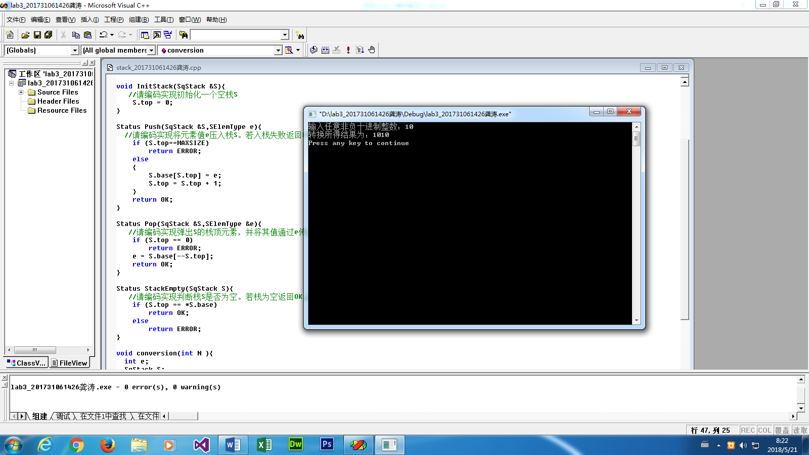
三、选作内容：
任意输入一个数学表达式，判断括号（包括大括号、中括号和小括号）是否匹配。
解决思路：
可将数学表达式作为字符串进行处理。依次读取字符串中每个字符，对非括号字符不作处理，若为左括号，则应等待与其匹配的右括号。在判断过程中，后读到的左括号比先读到的左括号更急于得到匹配，这一要求与栈先进后出的特点相符，因此可考虑用栈保存左括号。
首先，建立一个栈结构，且初始化为空，即令栈顶指针top=0。然后由键盘上随机输入一个带括号的语句或带括号数学表达式，同时将它们保存在一个字符型数组中，再对字符数组中的每个元素进行访问。若是遇到左括号则进栈。遇到右括号，则首先检查栈是否为空，若为空则表明右括号多余，若不为空则将栈中的栈顶元素出栈，并进行括号匹配。若匹配则继续读取下一个字符，否则返回不匹配信息。当字符数组所有元素都访问完之后，若栈为空则左右括号匹配，否则表面左括号多余。
用C语言完成程序设计并上机调试通过。要求：给出程序设计的算法描述；对源程序给出注释；给出运行结果。
完整代码：
#include <stdio.h>
#include <string.h>
#include <stdlib.h>
#include <malloc.h>
typedef int Status;
typedef char SElemType;
#define stack_INT_SIZE 100
#define stackINCREMENT 10
#define OK 1
#define ERROR 0
typedef struct {
SElemType *base; //栈底指针
SElemType *top; //栈顶指针
int stacksize; //栈空间
}Sqstack;

Status InitStack(Sqstack &S) {//初始化栈
//构造一个空栈
S.base = (SElemType *)malloc(sizeof(SElemType)*stack_INT_SIZE);
if(!S.base)
return ERROR;
S.top = S.base;
S.stacksize = stack_INT_SIZE;
return OK;
}//InitStack

Status push(Sqstack &S, SElemType x) {
if (S.top-S.base >= S.stacksize)
{
S.base = (SElemType *)realloc(S.base,sizeof(SElemType)*(stack_INT_SIZE + stackINCREMENT));
if(!S.base)
return ERROR;
S.top = S.base + S.stacksize;
S.stacksize += stackINCREMENT;
}
*S.top++ = x;
return OK;
}

Status pop(Sqstack &S, SElemType &e) {
if (S.top==S.base)
return ERROR;
e = *--S.top;
return OK;
}

Status GetTop(Sqstack S, SElemType &e) {
if (S.top==S.base)
return ERROR;
e = *(S.top-1);
return OK;
}

Status StackEmpty(Sqstack S) {
if(S.base==S.top)
return OK;
return ERROR;
}

Status Compare(Sqstack &S) {
int flag = OK;
char ch, e;
while((ch=getchar())!='\n' && flag)
{
switch(ch)
{
case'(':
case'[':
case'{':push(S,ch); break;
case')':if(pop(S,e)==ERROR || e != '(') flag = ERROR; break;
case']':if(pop(S,e)==ERROR || e != '[') flag = ERROR; break;
case'}':if(pop(S,e)==ERROR || e != '{') flag = ERROR; break;
default:break;
}
}

if (flag && ch=='\n' && StackEmpty(S)==OK)
return OK;
else
return ERROR;
}

int main()
{
Sqstack S;
int i;
InitStack(S);
i = Compare(S);
if(i==OK)
printf("括号匹配成功!\n");
if(i==ERROR)
printf("括号匹配失败!\n");

return 0;
}
运行截图：
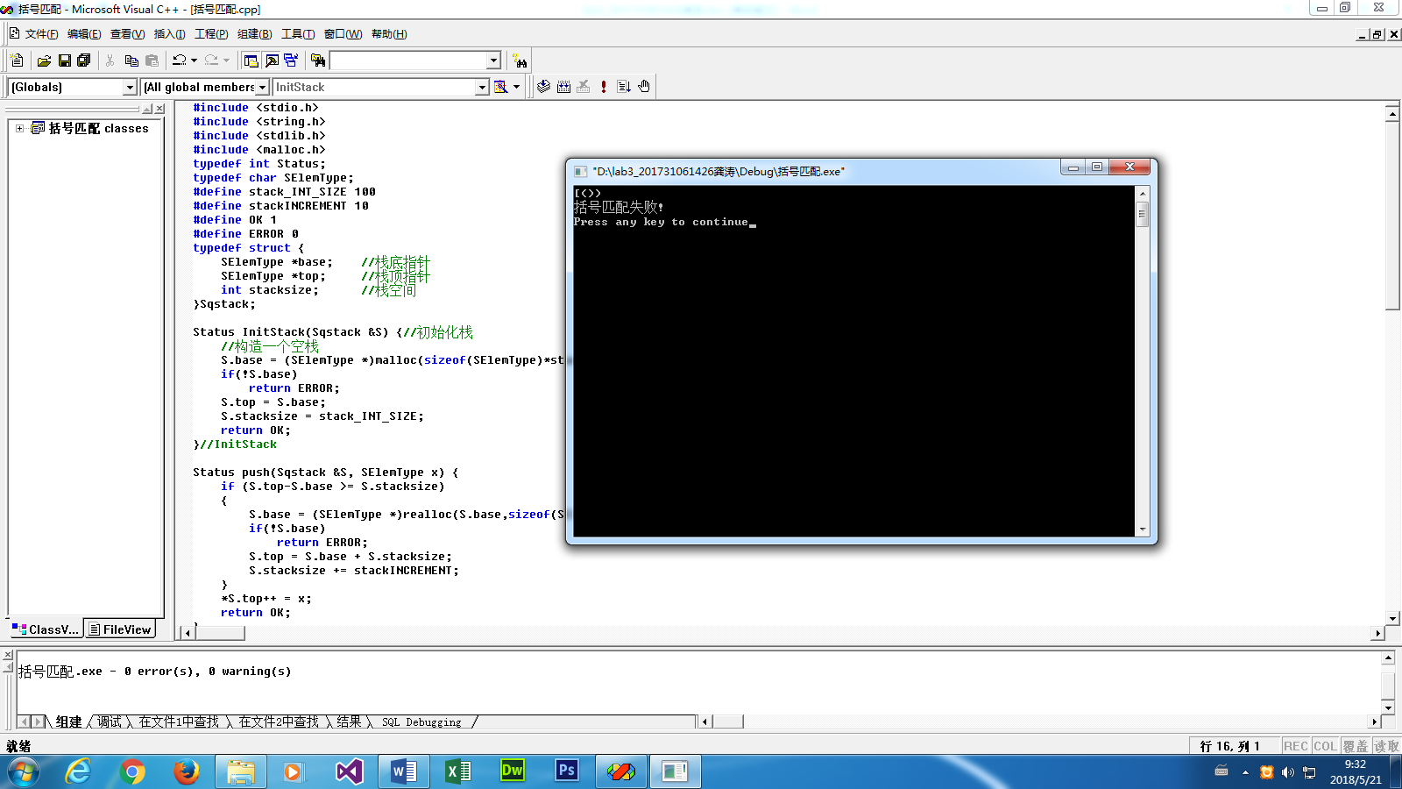
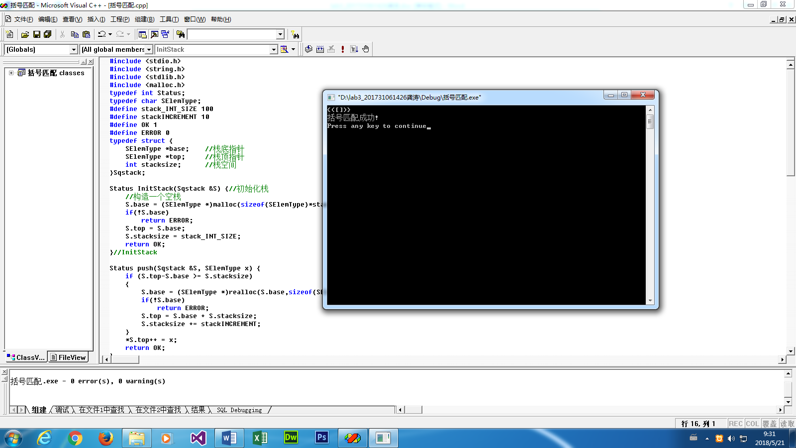
四、实验小结：（阐述实验过程中遇到的问题或心得体会）
通过本次试验基本掌握了栈的建立和一些简单的应用，对于栈的相关操作和算法，目前不能自己写出代码，需要看书才能完成，所以还有多多练习！

